PENGANTAR GRAFIKA KOMPUTER

**“Perbedaan WebGL dan OpenGL”**



Oleh :

BUCHORI RAFSANJANI NRP. 4210151002

3 D4 Teknologi Game

**PROGRAM STUDI TEKNOLOGI GAME**

**DEPARTEMEN TEKNOLOGI MULTIMEDIA KREATIF  
POLITEKNIK ELEKTRONIKA NEGERI SURABAYA   
2017**

Perbedaan pada OpenGL dan WebGL

1. Penulisan Coordinate

* Versi OpenGL

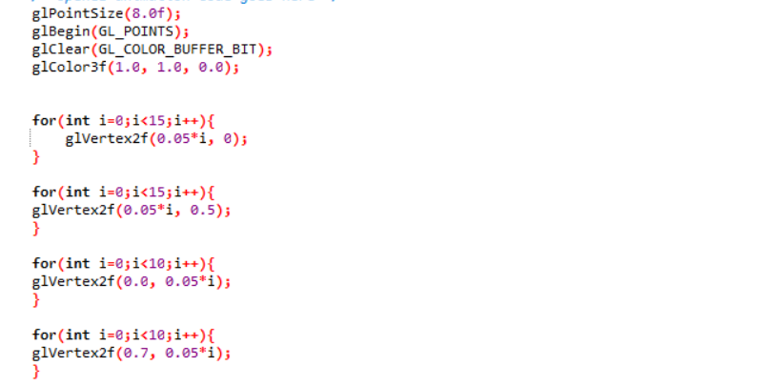

Pada code diatas merupakan contoh penulisan coordinate untuk membuat persegi panjang yang dimana dalam OpenGL menuliskan tiap-tiap vertex sendiri-sendiri seperti gambar diatas. Perulangan vertex pertama untuk bagian atas, Perulangan vertex kedua untuk bagian bawah serta ketiga dan keempat untuk vertex bagian samping kiri kanan.

* Versi WebGL

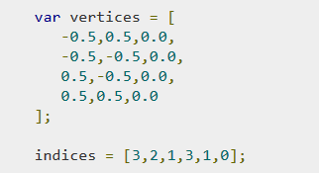

Pada code membuat coordinate bentuk persegi versi WebGL diatas terlihat lebih simple karena hanya menuliskan titik mana saja yang ditempati. Vector yang digunakan adalah berjenis Vector 3 yaitu terdiri dari x,y, dan z. Serta setiap titik tersebut supaya bisa terhubung maka terdapat indices untuk menghubungkan setiap titiknya.

1. Penulisan Transformation (Translation, Rotation, Scale)

* Versi OpenGL



Dalam contoh diatas adalah Rotate objek 2D menggunakan OpenGL dengan memakai library glm. Penulisannya lebih singkat dan mudah dimengerti karena sudah tertulis titik mana yang akan dirotate dan berapa derajat objeknya akan di rotate. Begitu pula pada translasi dan scale penulisannya hamper sama dengan rotate yang sama-sama menggunakan vector 3 (x,y,z)

* Versi WebGL

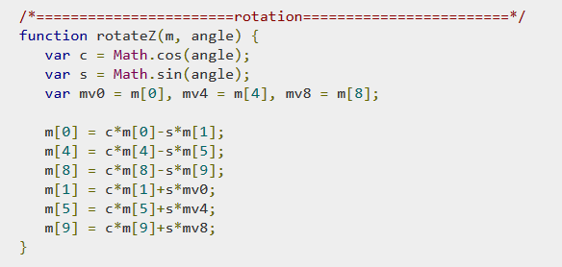

Sedangkan pada WebGL untuk membuat objek rotate membutuhkan perhitungan yang lumayan panjang hal itu juga terjadi pada translasi dan juga scale.

1. Penulisan Transformation (Translation, Rotation, Scale)

* Versi OpenGL

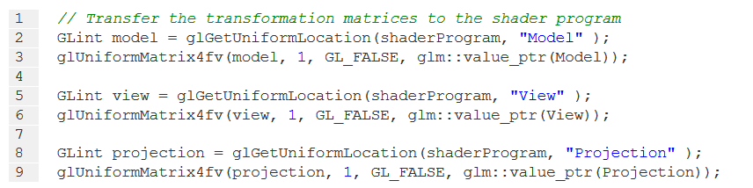

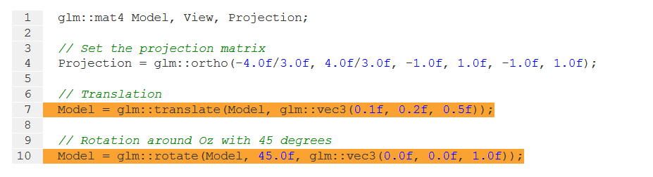

Pertama adalah inisialisasi location untuk Model, View dan Projection kemudian set projectionnya misalnya ortho dan didalamnya ditambahkan translation, rotation ataupun scale yang mengacu pada model.

* Versi WebGL

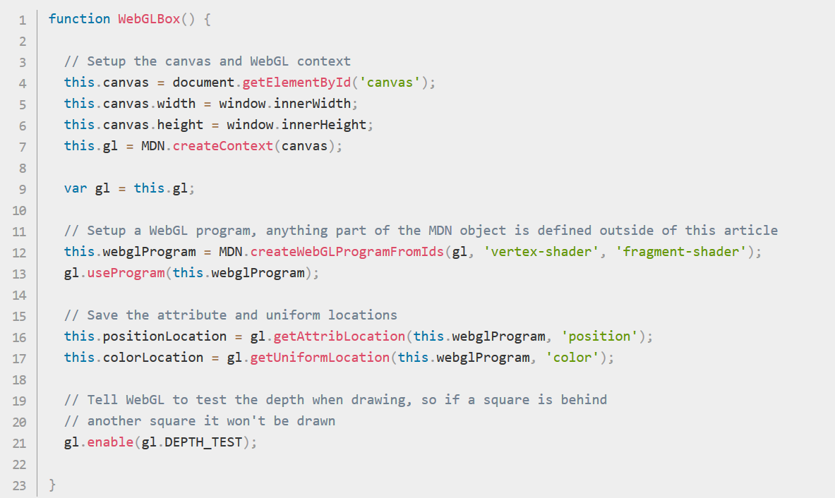

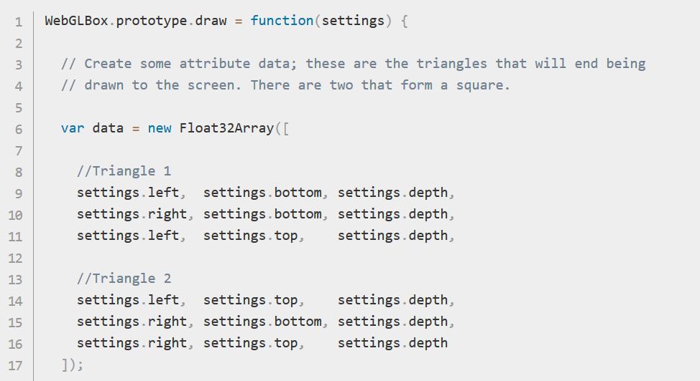

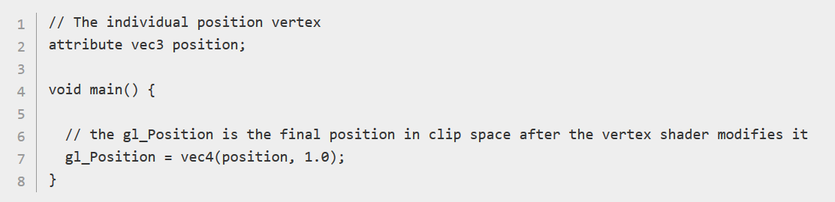

Dalam WebGL untuk Model View Projection masih hampir sama dengan transformation yang terdapat translasi, rotasi, dan skala. Namun perbedaannya dengan OpenGL adalah masih kurang jelas permodelan MVP pada WebGL dibandingkan dengan OpenGL